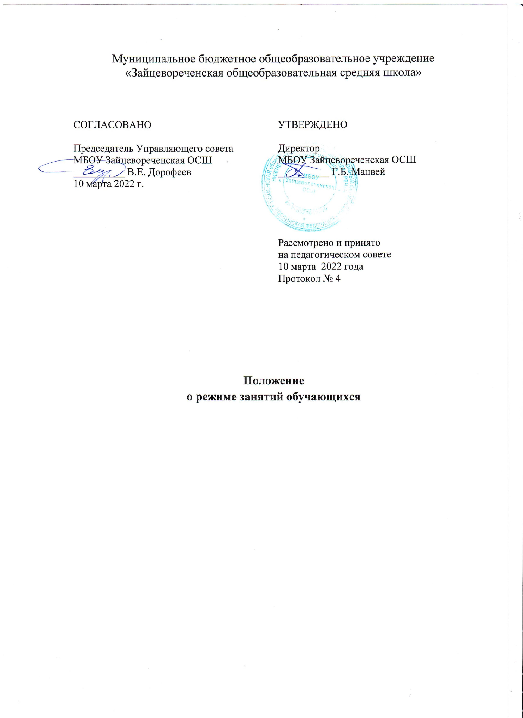

**Положение**

**о режиме занятий обучающихся**

**в Муниципальном бюджетном общеобразовательном учреждении**

**«Зайцевореченская общеобразовательная средняя школа»**

1. **Общие положения**
   1. Настоящее Положение устанавливает правила организации образовательного процесса в Муниципальном бюджетном общеобразовательном учреждении «Зайцевореченская общеобразовательная средняя школа» (далее – Положение) учебном году с учетом условий профилактики и предотвращения распространения новой короновирусной инфекции.
   2. Настоящее Положение разработано в соответствии с:

* Федеральным законом от 29 декабря 2012 года № 273-ФЗ «Об образовании в Российской Федерации»;
* Приказом Министерства образования и науки РФ от 23 августа 2017 г. N 816 «Об утверждении Порядка применения организациями, осуществляющими образовательную деятельность, электронного обучения, дистанционных образовательных технологий при реализации образовательных программ»;
* Приказом Министерства просвещения Российской Федерации от 17.03.2020 г. № 103 «Об утверждении временного порядка сопровождения реализации образовательных программ начального общего, основного общего, среднего общего образования, образовательных программ среднего профессионального образования и дополнительных общеобразовательных программ с применением электронного обучения и дистанционных образовательных технологий»;
* Постановлением Главного государственного санитарного врача Российской Федерации от 29 декабря 2010 г. N 189 г. Москва "Об утверждении СанПиН 2.4.2.2821-10 "Санитарно- эпидемиологические требования к условиям и организации обучения в общеобразовательных учреждениях»;
* Письмом Министерства просвещения РФ от 19 марта 2020 г. № ГД-39/04 «О направлении методических рекомендаций по реализации образовательных программ начального общего, основного общего, среднего общего образования, образовательных программ среднего профессионального образования и дополнительных общеобразовательных программ с применением электронного обучения и дистанционных образовательных технологий»
* Правилами СП 3.1/2.43598-20 «Санитарно-эпидемиологические требования к устройству, содержанию и организации работы образовательных организаций и других объектов социальной инфраструктуры для детей и молодежи в условиях распространения новой короновирусной инфекции (COVID-19)», утвержденных Постановлением главного государственного санитарного врача РФ от 30.06.2020 г. № 16;
* Письмом Роспотребнадзора от 20.07.2020 № 02/14783-2020-32 «О разъяснении требований санитарных правил СП 3.1/2.4.3598-20»;
* Письмом Роспотребнадзора, Минпросвещения России от 12.08.2020 №№ 02/16587-2020- 24, ГД-1192/03 «Об организации работы общеобразовательных организаций».
  1. С целью принятия мер по снижению рисков распространения новой коронавирусной инфекции в Муниципальном бюджетном общеобразовательном учреждении «Зайцевореченская общеобразовательная средняя школа» (далее – МБОУ «Зайцевореченская ОСШ») может вводиться Временный порядок сопровождения реализации образовательных программ начального общего, основного общего, среднего общего образования, дополнительных общеобразовательных программ с применением электронного обучения и дистанционных образовательных технологий.
  2. Режим занятий обучающихся принимается на срок действия соответствующих федеральных нормативно-правовых актов.
  3. Настоящее Положение обязательно для исполнения всеми обучающимися МБОУ «Зайцевореченская ОСШ» и их родителями (законными представителями), обеспечивающими получение обучающимися общего образования.

1. **Режим занятий обучающихся, осваивающих программы начального общего, основного общего и среднего общего образования**
   1. Учебный год в МБОУ «Зайцевореченская ОСШ» начинается 1 сентября. Если этот день приходится на выходной день, то в этом случае учебный год начинается в первый, следующий за ним рабочий день.
   2. Продолжительность учебного года для обучающихся составляет не менее 34 недель без учета государственной (итоговой) аттестации в 9, 11 классах, в первом классе –33 недели.
   3. Учебный год составляют учебные периоды: четверти с текущей аттестацией для 2-9 классов, полугодия с аттестацией для 10-11 классов. Количество четвертей – 4. Количество полугодий – 2.
   4. После каждой четверти следуют каникулы (четверти чередуются с каникулами).
   5. Продолжительность учебного года, каникул устанавливается годовым календарным учебным графиком. Календарный график на каждый учебный год утверждается приказом директора школы.
   6. Обучение в МБОУ «Зайцевореченская ОСШ» ведется в 1-11 классах по пятидневной неделе. Обучение организовано в одну смену.
   7. Продолжительность урока во 2-11-х классах составляет 40 минут.
   8. Для облегчения процесса адаптации детей к требованиям МБОУ «Зайцевореченская ОСШ» в 1-х классах применяется ступенчатый метод постепенного наращивания учебной нагрузки:

* сентябрь, октябрь – 3 урока по 35 минут каждый (после второго урока устанавливается динамическая пауза);
* ноябрь-декабрь – по 4 урока по 35 минут каждый;
* январь-май – по 4 урока по 40 минут каждый.
  1. Учебные занятия в МБОУ «Зайцевореченская ОСШ» начинаются с 8 часов 30 минут.
  2. Продолжительность перемен между уроками составляет 10 минут, после 4 урока – не менее 20 минут, после 5-го урока – не менее 15 минут.
  3. Расписание звонков регламентируется на каждый учебный год и утверждается приказом директора.
  4. Расписание уроков составляется в соответствии с гигиеническими требованиями к расписанию уроков с учетом умственной работоспособности обучающихся в течение дня и недели.

2.13. С целью профилактики утомления, нарушения осанки, зрения обучающихся на уроках проводятся физкультминутки, динамические паузы и гимнастика для глаз.

2.14. В начальных классах плотность учебной работы обучающихся на уроках по основным предметам не превышает 80%.

2.15. Объем домашнего задания (по всем предметам) такой, чтобы затраты времени на его выполнение не превышали (в астрономических часах):

Во 2-3 классах – 1,5 час.

В 4-5 классах – 2 час.

В 6-8 классах – 2,5 час.

В 9-11 классах – до 3.5 час.

2.17. В оздоровительных целях в МБОУ «Зайцевореченская ОСШ» создаются условия для удовлетворения биологической потребности обучающихся в движении. Эта потребность реализуется посредством ежедневной двигательной активности обучающихся в объеме не менее 2 ч.

- 3 урока физической культуры в неделю;

- физкультминутки на уроках;

- подвижные перемены;

- внеклассные спортивные занятия и соревнования;

- Дни здоровья;

- прогулки на свежем воздухе.

1. **Режим каникулярного времени**

3.1. Продолжительность летних каникул составляет не менее 8 недель.

3.2. Для обучающихся в первом классе устанавливаются в течение года дополнительные недельные каникулы.

3.3. Сроки каникул утверждаются в календарном графике.

1. **Режим внеурочной деятельности**

4.1. Режим внеурочной деятельности регламентируется расписанием работы кружков, секций, детских общественных объединений.

4.2. Время проведения экскурсий, походов, выходов с детьми на внеклассные мероприятия устанавливается в соответствии с календарно-тематическим планированием и планом воспитательной работы.

4.3. Работа спортивных секций, кружков допускается только по расписанию, утвержденному директором школы.

4.4. Часы элективных, групповых и индивидуальных занятий входят в объем максимально допустимой нагрузки.

4.5. При проведении внеурочных занятий продолжительностью более 1 академического часа организуются перемены –10 минут для отдыха со сменой вида деятельности.

1. **Промежуточная и итоговая аттестация**

5.1. Оценка индивидуальных достижений обучающихся осуществляется по окончании каждого учебного периода:

- 1-х классов – по итогам учебного года (безотметочное обучение),

- 2-9-х классов – по итогам четвертей, учебного года (бальное оценивание),

- 10, 11-х классов – по полугодиям (бальное оценивание).

5.2. Порядок проведения промежуточной аттестации и системы оценки индивидуальных достижений обучающихся определяется соответствующими локальными актами МБОУ «Зайцевореченская ОСШ».

5.3. Государственная (итоговая) аттестация в выпускных 9 и 11 классах проводится в соответствии с нормативно-правовыми документами Министерства просвещения РФ, Департамента образования ХМАО-Югра, Управления образования администрации Нижневартовского района.

6. **Регламент работы МБОУ «Зайцевореченская ОСШ» в условиях профилактики и предотвращения распространения новой короновирусной инфекции**

6.1. Перед открытием МБОУ «Зайцевореченская ОСШ» провести генеральную уборку помещений с применением дезинфицирующих средств по вирусному режиму.

6.2. В период ограничений, связанных с распространением короновирусной инфекции, введенных распоряжением Правительства ХМАО закрепить за каждым классом вход в МБОУ «Зайцевореченская ОСШ» и отдельный учебный кабинет по всем предметам, за исключением занятий, требующих специальное оборудование: физическая культура, технология, информатика, физика, химия.

6.3. Исключить проведение массовых мероприятий.

6.4. Обеспечить проведение ежедневных «утренних фильтров» с обязательной термометрией с целью выявления и недопущения в организации обучающихся и сотрудников с признаками респираторных заболеваний при входе в здание, исключив скопление детей при проведении «утреннего фильтра».

6.5. Установить при входе в МБОУ «Зайцевореченская ОСШ» дозаторы с антисептическим средством для обработки рук.

6.6. Пересмотреть режим работы МБОУ «Зайцевореченская ОСШ», в т.ч. расписание учебных занятий, изменив время начала первого урока для разных классов и время проведения перемен, в целях максимального разобщения классов.

6.7. Обеспечить незамедлительную изоляцию лиц с признаками инфекционных заболеваний (респираторными, кишечными, повышенной температуры тела).

6.8. С учетом погодных условий максимально организовать пребывание детей и проведение занятий на открытом воздухе. Использовать открытую спортивную площадку для занятий физической культурой, сократив количество занятий в спортивном зале.

6.9. Проводить во время перемен текущую дезинфекцию помещений (обработка поверхности столов, дверных ручек). Дезинфицирующие средства использовать в соответствии с инструкциями производителя в концентрациях для вирусных инфекций.

6.10. Проводить дезинфекцию воздушной среды с использованием приборов для обеззараживания воздуха, проветривание рекреаций и коридоров помещений школы во время уроков, учебных кабинетов – в отсутствии обучающихся.

6.11. Обеспечить условия для гигиенической обработки рук с применением кожных антисептиков в помещениях для приема пищи, туалетных комнатах, а также контроль постоянного наличия мыла.

6.12. Организовать питание обучающихся в соответствии с санитарно-эпидемиологическими требованиями.

6.13. Организовать работу персонала пищеблока с использованием средств индивидуальной защиты (маски и перчатки).

6.14. Усилить контроль организации питьевого режима, обратив особое внимание на обеспеченность одноразовой посудой и проведением обработки кулеров и дозаторов.

6.15. Проводить еженедельную генеральную уборку всех помещений с применением моющих и дезинфицирующих средств с обработкой всех контактных поверхностей.

6.16. Усилить педагогическую работу по гигиеническому воспитанию обучающихся и их родителей (законных представителей).

6.17. Обеспечить контроль соблюдения правил личной гигиены обучающихся и сотрудников.